TRƯỜNG ĐẠI HỌC VĂN LANG
KHOA CÔNG NGHỆ THÔNG TIN



BÁO CÁO ĐỒ ÁN THỰC TẬP - HK233

Chủ đề:
Xây dựng hệ thống Hadoop sử dụng Docker để xử lý và phân tích dữ liệu lớn cho Kyanon

Nhóm sinh viên thực hiện (Họ tên - Mã SV):
1. Nguyễn Chính Trực – 2174802010219 (Trưởng nhóm)

TP. Hồ Chí Minh – năm 2024

LỜI CẢM ƠN
Lời đầu tiên, em xin được gửi lời cảm ơn chân thành nhất đến thầy Hoàng Lê Minh và thầy Nguyễn Thái Anh. Trong quá trình học tập và tìm hiểu môn nhập môn Phân tích dữ liệu lớn, em đã nhận được rất nhiều sự quan tâm, giúp đỡ, hướng dẫn tâm huyết và tận tình của hai thầy. Hai thầy đã giúp em tích lũy thêm nhiều kiến thức về môn học này để có thể hoàn thành được bài đồ án với đề tài: Triển khai Hadoop Cluster trên Docker.
Những ý kiến đóng góp của hai thầy là vô cùng hữu ích, nó giúp chúng em nhận ra các khuyết điểm của đồ án. Cảm ơn hai thầy đã cùng em sát cánh và trải nghiệm để hoàn thành đồ án môn học.
Trong quá trình làm bài chắc chắn khó tránh khỏi những thiếu sót. Do đó, em kính mong nhận được những lời góp ý của hai thầy để bài báo cáo đồ án của em ngày càng hoàn thiện hơn.

MỤC LỤC
MỞ ĐẦU 6
1. Lý do chọn chủ đề 6
2. Đối tượng, phạm vi tìm hiểu của chủ đề 6
3. Phương pháp thực hiện nghiên cứu 7
CHƯƠNG 1. GIỚI THIỆU CHỦ ĐỀ ĐỒ ÁN 9
1. Khái quát về Dữ liệu lớn và Phân tích dữ liệu lớn 9
1.1. Dữ liệu lớn là gì? 9
1.2. Khái niệm Phân tích dữ liệu lớn 9
2. Phương pháp, quy trình, công cụ cần có khi xây dựng hệ thống Công nghệ thông tin phục vụ mục tiêu lưu trữ và phân tích Dữ liệu lớn 10
2.1. Phương pháp 10
2.2. Quy trình xây dựng hệ thống Công nghệ thông tin 11
2.3. Các công cụ cần có 11
3. Kết quả lựa chọn 12
CHƯƠNG 2. KẾT QUẢ THỰC HIỆN ĐỒ ÁN 13
1. Mô tả yêu cầu cần thực hiện 13
1.1. Tên gọi 13
1.2. Chức năng 13
1.3. Phạm vi các hạng mục cần thiết 13
2. Mô tả hệ thống theo chức năng, sơ đồ, phân cấp, luồng dữ liệu, xử lý, giải thuật 13
2.1. Sơ đồ hệ thống 14
2.2. Phân cấp hệ thống 14
2.3. Luồng dữ liệu 14
2.4. Xử lý và giải thuật 15
3. Quy trình và kết quả ứng dụng giải thuật phân tích dữ liệu lớn 15
KẾT LUẬN VÀ ĐỀ XUẤT 24
1. Tóm tắt kết quả thực hiện dự án 24
2. Đề xuất 25
TÀI LIỆU THAM KHẢO 27

DANH MỤC HÌNH ẢNH
Hình 1. Sơ đồ hệ thống 14
Hình 2. Trang download chính thức của Docker 16
Hình 3. Giao diện của Docker Desktop 16
Hình 4. Tạo thư mục SimpleHadoopDockerProject trên terminal 17
Hình 5. Khởi động các container 20
Hình 6. Kiểm tra trạng thái hoạt động của các container 20
Hình 7. Giao diện web của Namenode 21
Hình 8. Giao diện web của ResourceManager 22
Hình 9. Tạo thư mục trên hdfs 22
Hình 10. Liệt kê các thư mục và tệp tin trên hdfs 22
Hình 11. Kiểm tra trạng thái các node YARN 23
Hình 12. Dừng các container bằng lệnh 23
Hình 13. Xoá các dữ liệu container bằng lệnh 23

MỞ ĐẦU
- Lý do chọn chủ đề
Trong kỷ nguyên số hiện nay, việc quản lý và xử lý dữ liệu lớn trở thành một yếu tố cốt lõi cho sự phát triển của nhiều ngành nghề và lĩnh vực. Đặc biệt, với sự bùng nổ của dữ liệu từ các ứng dụng web, mạng xã hội, thiết bị IoT, và các hệ thống thương mại điện tử, nhu cầu về một nền tảng xử lý dữ liệu mạnh mẽ và linh hoạt ngày càng trở nên cấp thiết. Hadoop, một framework mã nguồn mở, đã chứng minh được khả năng của mình trong việc xử lý dữ liệu lớn phân tán thông qua mô hình MapReduce và hệ thống tập tin phân tán (HDFS).
Tuy nhiên, việc triển khai và quản lý một hệ thống Hadoop truyền thống thường gặp nhiều thách thức, bao gồm yêu cầu cao về phần cứng, phức tạp trong cấu hình và bảo trì, và khó khăn trong việc mở rộng hệ thống. Docker, với khả năng tạo ra các môi trường ảo hóa nhẹ và dễ dàng triển khai, mang đến giải pháp tối ưu để đơn giản hóa quá trình này. Việc kết hợp Hadoop và Docker không chỉ giúp tối ưu hóa nguồn lực mà còn tăng cường tính linh hoạt và hiệu quả trong quản lý hệ thống.
Nhóm em lựa chọn chủ đề “Xây dựng hệ thống Hadoop sử dụng Docker để phân tích dữ liệu lớn” nhằm mục đích:
- Phân loại theo lĩnh vực: Chủ đề này hướng đến việc cung cấp một giải pháp tối ưu cho các doanh nghiệp và tổ chức trong lĩnh vực công nghệ thông tin, phân tích dữ liệu, tài chính, y tế, giáo dục, và nhiều ngành công nghiệp khác nơi mà việc xử lý dữ liệu lớn là một phần quan trọng của hoạt động kinh doanh.
- Nhu cầu: Đáp ứng nhu cầu ngày càng tăng về việc triển khai và quản lý Hadoop một cách hiệu quả và tiết kiệm. Đồng thời, hỗ trợ các tổ chức trong việc tối ưu hóa quy trình xử lý dữ liệu, giảm thiểu chi phí vận hành và nâng cao khả năng mở rộng của hệ thống.
- Đối tượng, phạm vi tìm hiểu của chủ đề
Lịch sử: Nghiên cứu quá trình hình thành và phát triển của Hadoop và Docker. Từ khi Hadoop ra đời bởi Apache Software Foundation vào năm 2006 đến khi trở thành một công cụ quan trọng cho các công ty công nghệ lớn như Yahoo!, Facebook, và Twitter. Cùng với đó, tìm hiểu về Docker, từ khi được phát triển bởi Solomon Hykes và công ty Docker Inc. vào năm 2013, cho đến khi trở thành một trong những công nghệ ảo hóa hàng đầu hiện nay.
Phát triển: Khám phá các bước phát triển và cải tiến của Hadoop và Docker qua các phiên bản. Điều này bao gồm việc cập nhật các tính năng mới, cải thiện hiệu suất, và mở rộng khả năng tương thích với các công nghệ khác.
Thực tiễn: Đánh giá các ứng dụng thực tế của việc sử dụng Hadoop và Docker trong các dự án xử lý dữ liệu lớn. Tìm hiểu các trường hợp điển hình từ các công ty đã triển khai thành công giải pháp này, những thách thức họ gặp phải, và cách họ đã vượt qua để đạt được hiệu quả cao nhất.
- Phương pháp thực hiện nghiên cứu
Thu thập dữ liệu: Sử dụng các nguồn tài liệu uy tín bao gồm sách, báo cáo, bài viết khoa học, và tài liệu hướng dẫn từ các trang web chính thức của Apache Hadoop và Docker. Ngoài ra, thực hiện phỏng vấn với các chuyên gia trong lĩnh vực dữ liệu lớn và công nghệ container để thu thập thêm thông tin thực tiễn.
Thống kê: Tập hợp và phân loại dữ liệu về số lượng dự án đã triển khai Hadoop trên Docker, hiệu quả đạt được, và các chỉ số quan trọng khác như tốc độ xử lý, chi phí vận hành, và khả năng mở rộng.
Phân tích: Tiến hành phân tích sâu về các trường hợp triển khai thực tế, so sánh hiệu quả giữa việc sử dụng Hadoop truyền thống và Hadoop trên Docker. Sử dụng các công cụ phân tích dữ liệu như Python, R, và các phần mềm phân tích thống kê để đưa ra các kết luận chính xác.
So sánh: Đưa ra các so sánh chi tiết giữa các phương pháp triển khai khác nhau, xác định các ưu điểm và nhược điểm của từng phương pháp. Ví dụ, so sánh giữa việc triển khai Hadoop trên các nền tảng ảo hóa truyền thống và trên Docker.
Mô hình: Xây dựng mô hình thử nghiệm để triển khai và kiểm tra hiệu quả của hệ thống Hadoop trên Docker. Bao gồm các bước từ cấu hình ban đầu, triển khai, kiểm thử, và tối ưu hóa hệ thống. Kết quả của các mô hình thử nghiệm sẽ được sử dụng để đưa ra các đề xuất cải tiến cụ thể.

CHƯƠNG 1. GIỚI THIỆU CHỦ ĐỀ ĐỒ ÁN
- Khái quát về Dữ liệu lớn và Phân tích dữ liệu lớn
  - Dữ liệu lớn là gì?
Dữ liệu lớn là một khái niệm chỉ các tập dữ liệu có kích thước và độ phức tạp lớn đến mức không thể xử lý được bằng các công cụ và phương pháp truyền thống.
Các đặc điểm chính của dữ liệu lớn bao gồm:
- Volume (Khối lượng): Khối lượng dữ liệu khổng lồ được tạo ra từ nhiều nguồn khác nhau như mạng xã hội, cảm biến IoT, và các ứng dụng web. Khối lượng dữ liệu này thường được đo bằng petabyte hoặc exabyte.
- Velocity (Tốc độ): Tốc độ tạo ra và xử lý dữ liệu nhanh chóng. Dữ liệu được tạo ra liên tục và cần phải được xử lý gần như ngay lập tức để có thể đưa ra các quyết định kịp thời.
- Variety (Đa dạng): Dữ liệu đến từ nhiều nguồn khác nhau và có nhiều định dạng khác nhau, bao gồm dữ liệu có cấu trúc (structured), bán cấu trúc (semi-structured), và phi cấu trúc (unstructured).
- Veracity (Độ tin cậy): Độ tin cậy và chất lượng của dữ liệu. Dữ liệu lớn thường có thể chứa nhiều nhiễu và không nhất quán, do đó việc đảm bảo độ tin cậy và chất lượng của dữ liệu là rất quan trọng.
- Value (Giá trị): Giá trị mà dữ liệu có thể mang lại sau khi được phân tích. Mục tiêu cuối cùng của việc xử lý và phân tích dữ liệu lớn là trích xuất thông tin hữu ích và giá trị từ dữ liệu để hỗ trợ việc ra quyết định.
  - Khái niệm Phân tích dữ liệu lớn
Phân tích dữ liệu lớn là quá trình khám phá và phân tích các tập dữ liệu lớn để tìm ra các thông tin hữu ích và đưa ra các quyết định chiến lược. Các công nghệ và phương pháp phổ biến trong phân tích dữ liệu lớn bao gồm:
- Machine Learning (Học máy): Sử dụng các thuật toán để học từ dữ liệu và dự đoán xu hướng trong tương lai. Học máy có thể được áp dụng trong nhiều lĩnh vực như tài chính, y tế, tiếp thị, và công nghiệp.
- Data Mining (Khai phá dữ liệu): Tìm kiếm các mẫu và tri thức tiềm ẩn từ các tập dữ liệu lớn. Khai phá dữ liệu giúp phát hiện các quy luật, mối quan hệ ẩn giấu mà trước đây không thể nhận biết được.
- Predictive Analytics (Phân tích dự đoán): Dự đoán các kết quả tương lai dựa trên dữ liệu lịch sử. Phân tích dự đoán giúp các tổ chức đưa ra các quyết định chiến lược và dự đoán xu hướng thị trường.
- Real-time Analytics (Phân tích thời gian thực): Xử lý và phân tích dữ liệu ngay khi nó được tạo ra. Phân tích thời gian thực là yếu tố quan trọng trong nhiều lĩnh vực như giao thông, tài chính và an ninh mạng.
- Phương pháp, quy trình, công cụ cần có khi xây dựng hệ thống Công nghệ thông tin phục vụ mục tiêu lưu trữ và phân tích Dữ liệu lớn
  - Phương pháp
Thu thập dữ liệu (Data Collection): Quá trình này bao gồm việc thu thập dữ liệu từ nhiều nguồn khác nhau như hệ thống giao dịch, mạng xã hội, cảm biến IoT, và các nguồn dữ liệu bên ngoài. Các công cụ phổ biến để thu thập dữ liệu bao gồm Apache Kafka, Flume, và các API.
Lưu trữ dữ liệu (Data Storage): Dữ liệu lớn yêu cầu các hệ thống lưu trữ phân tán có khả năng mở rộng cao như Hadoop Distributed File System (HDFS), Amazon S3, Google Cloud Storage. HDFS là một hệ thống tệp phân tán được thiết kế để lưu trữ dữ liệu lớn và có khả năng chịu lỗi cao.
Xử lý dữ liệu (Data Processing): Để xử lý dữ liệu lớn, các công cụ như Apache Hadoop và Apache Spark được sử dụng rộng rãi. Hadoop sử dụng mô hình MapReduce để xử lý dữ liệu phân tán, trong khi Spark cung cấp một framework xử lý dữ liệu nhanh chóng với khả năng hỗ trợ các thao tác trên dữ liệu trong bộ nhớ.
Phân tích dữ liệu (Data Analysis): Các công cụ phân tích dữ liệu như Apache Hive, Apache Pig, và các nền tảng phân tích trực quan như Tableau, Power BI, được sử dụng để khám phá và trích xuất thông tin từ dữ liệu lớn.

  - Quy trình xây dựng hệ thống Công nghệ thông tin
Lập kế hoạch (Planning): Xác định mục tiêu, phạm vi, và yêu cầu của hệ thống. Bao gồm việc xác định các nguồn dữ liệu, yêu cầu lưu trữ, và các mục tiêu phân tích.
Thiết kế hệ thống (System Design): Thiết kế kiến trúc hệ thống, lựa chọn công nghệ và công cụ phù hợp. Bao gồm thiết kế cơ sở hạ tầng, lựa chọn công cụ lưu trữ và xử lý dữ liệu, và thiết kế các quy trình xử lý dữ liệu.
Triển khai (Deployment): Cài đặt và cấu hình hệ thống, triển khai các công cụ và dịch vụ. Bao gồm cài đặt Hadoop, cấu hình HDFS, triển khai các dịch vụ xử lý dữ liệu như Spark.
Kiểm thử (Testing): Thực hiện kiểm thử để đảm bảo hệ thống hoạt động đúng yêu cầu. Bao gồm kiểm thử chức năng, hiệu suất, và khả năng chịu lỗi.
Bảo trì (Maintenance): Duy trì và cập nhật hệ thống để đảm bảo hiệu suất và an toàn. Bao gồm việc giám sát hệ thống, sao lưu dữ liệu, và cập nhật phần mềm.
  - Các công cụ cần có
Hadoop: Hệ thống lưu trữ và xử lý dữ liệu lớn phân tán. HDFS cung cấp khả năng lưu trữ dữ liệu phân tán và MapReduce cung cấp khả năng xử lý dữ liệu phân tán.
Spark: Công cụ xử lý dữ liệu lớn nhanh chóng với khả năng hỗ trợ các thao tác trên dữ liệu trong bộ nhớ. Spark hỗ trợ nhiều ngôn ngữ lập trình và cung cấp các thư viện mạnh mẽ cho phân tích dữ liệu.
Docker: Công cụ tạo container để triển khai và quản lý ứng dụng. Docker giúp đảm bảo môi trường triển khai nhất quán và dễ dàng quản lý các thành phần của hệ thống.
Kubernetes: Hệ thống quản lý container giúp triển khai, mở rộng và quản lý các ứng dụng containerized một cách tự động.
Các công cụ phân tích: Như Tableau, Power BI, để trực quan hóa dữ liệu và tạo báo cáo phân tích.

- Kết quả lựa chọn
Sau khi thảo luận và phân tích các yêu cầu, nhóm em đã quyết định lựa chọn chủ đề “Xây dựng hệ thống Hadoop sử dụng Docker để xử lý và phân tích dữ liệu lớn”. Chủ đề này không chỉ phù hợp với mục tiêu học tập mà còn mang lại nhiều giá trị thực tiễn, giúp nhóm em áp dụng các kiến thức đã học và thực hành với các công nghệ hiện đại trong lĩnh vực dữ liệu lớn.

CHƯƠNG 2. KẾT QUẢ THỰC HIỆN ĐỒ ÁN
- Mô tả yêu cầu cần thực hiện
  - Tên gọi
Tên gọi: Xây dựng hệ thống Hadoop sử dụng Docker để xử lý và phân tích dữ liệu lớn.
  - Chức năng
Dự án này nhằm mục tiêu triển khai và thử nghiệm một hệ thống Hadoop Cluster đơn giản sử dụng Docker. Các chức năng chính bao gồm:
- Quản lý dữ liệu phân tán: Hệ thống hỗ trợ lưu trữ và quản lý dữ liệu lớn trên một môi trường phân tán, đảm bảo dữ liệu được phân phối và lưu trữ an toàn trên nhiều node.
- Quản lý tài nguyên: Sử dụng YARN để quản lý tài nguyên của cluster, điều phối việc thực thi các ứng dụng phân tán, và đảm bảo tài nguyên được sử dụng hiệu quả.
- Phân tích dữ liệu lớn: Triển khai và thực thi các thuật toán phân tích dữ liệu lớn như MapReduce để khai thác thông tin hữu ích từ các tập dữ liệu lớn.
  - Phạm vi các hạng mục cần thiết
Cài đặt Docker và Docker Compose: Chuẩn bị môi trường phát triển và triển khai các container Docker.
Triển khai Hadoop Cluster: Cấu hình và khởi chạy các container Docker cho các thành phần của Hadoop như Namenode, Datanode, ResourceManager và NodeManager.
Quản lý và vận hành Hadoop Cluster: Thực hiện các tác vụ quản lý như tạo thư mục, tải lên và tải xuống dữ liệu, kiểm tra trạng thái hệ thống, và điều phối các tác vụ phân tán.
Ứng dụng phân tích dữ liệu: Triển khai các bài toán phân tích dữ liệu lớn, sử dụng các công cụ và thư viện như MapReduce và Apache Spark.
- Mô tả hệ thống theo chức năng, sơ đồ, phân cấp, luồng dữ liệu, xử lý, giải thuật

  - Sơ đồ hệ thống
Hệ thống được tổ chức theo mô hình phân tán với các thành phần chính bao gồm Namenode, Datanode, ResourceManager và NodeManager. Sơ đồ tổng quan của hệ thống như sau:
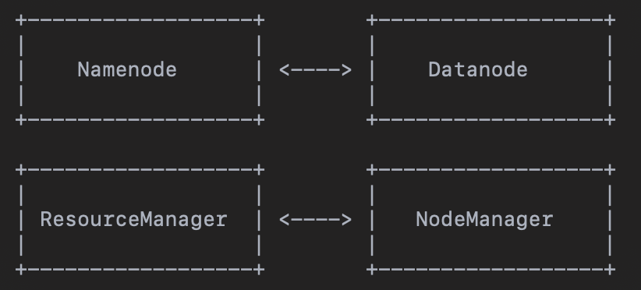
Hình 1. Sơ đồ hệ thống
  - Phân cấp hệ thống
Hệ thống được phân cấp như sau:
- Namenode: Quản lý metadata của hệ thống file phân tán, đảm bảo tính nhất quán và toàn vẹn của dữ liệu.
- Datanode: Lưu trữ dữ liệu thực tế, thực hiện các tác vụ đọc và ghi dữ liệu dưới sự điều phối của Namenode.
- ResourceManager: Quản lý tài nguyên của cluster, điều phối và lên lịch các tác vụ phân tán.
- NodeManager: Quản lý tài nguyên trên từng node, xử lý các tác vụ được chỉ định bởi ResourceManager.
  - Luồng dữ liệu
Luồng dữ liệu trong hệ thống diễn ra như sau:
- Người dùng tải lên dữ liệu: Người dùng tải dữ liệu lên HDFS thông qua giao diện của Namenode. Namenode nhận dữ liệu và phân phối các khối dữ liệu này tới các Datanode.
- Lưu trữ và quản lý dữ liệu: Namenode lưu trữ metadata về các khối dữ liệu, trong khi Datanode lưu trữ dữ liệu thực tế. Namenode cũng đảm bảo các khối dữ liệu được sao lưu và phân phối đều trên các Datanode.
- Quản lý tài nguyên: ResourceManager quản lý tài nguyên của cluster, lên lịch các tác vụ phân tích dữ liệu dựa trên yêu cầu của người dùng và tài nguyên sẵn có.
- Thực thi các tác vụ: NodeManager trên mỗi node nhận các tác vụ từ ResourceManager và thực thi chúng. Kết quả của các tác vụ này được trả về và lưu trữ trong HDFS.
  - Xử lý và giải thuật
Hệ thống sử dụng các giải thuật và công cụ sau để xử lý dữ liệu lớn:
- HDFS (Hadoop Distributed File System): Hệ thống file phân tán chịu trách nhiệm lưu trữ dữ liệu lớn một cách tin cậy và hiệu quả.
- YARN (Yet Another Resource Negotiator): Nền tảng quản lý tài nguyên và điều phối việc thực thi các ứng dụng phân tán.
- MapReduce: Mô hình lập trình phân tán để xử lý và sinh kết quả từ dữ liệu lớn. MapReduce bao gồm hai bước chính: Map (ánh xạ) và Reduce (giảm thiểu).
- Quy trình và kết quả ứng dụng giải thuật phân tích dữ liệu lớn
Bước 1: Chuẩn bị môi trường
Để bắt đầu thì em cần truy cập trang Docker để tải và cài đặt Docker Desktop tương ứng với hệ điều hành của em (Windows, macOS, hoặc Linux).
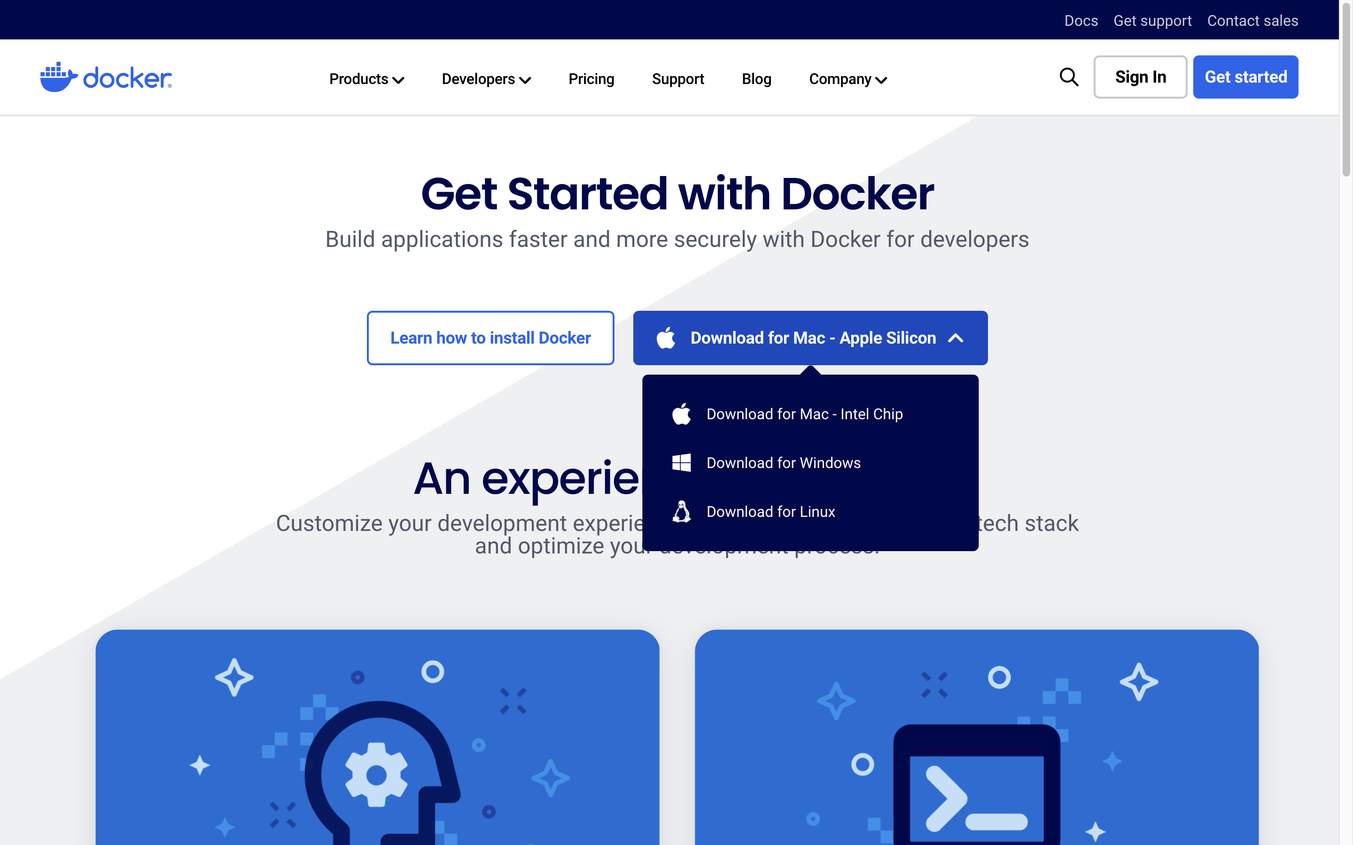
Hình 2. Trang download chính thức của Docker
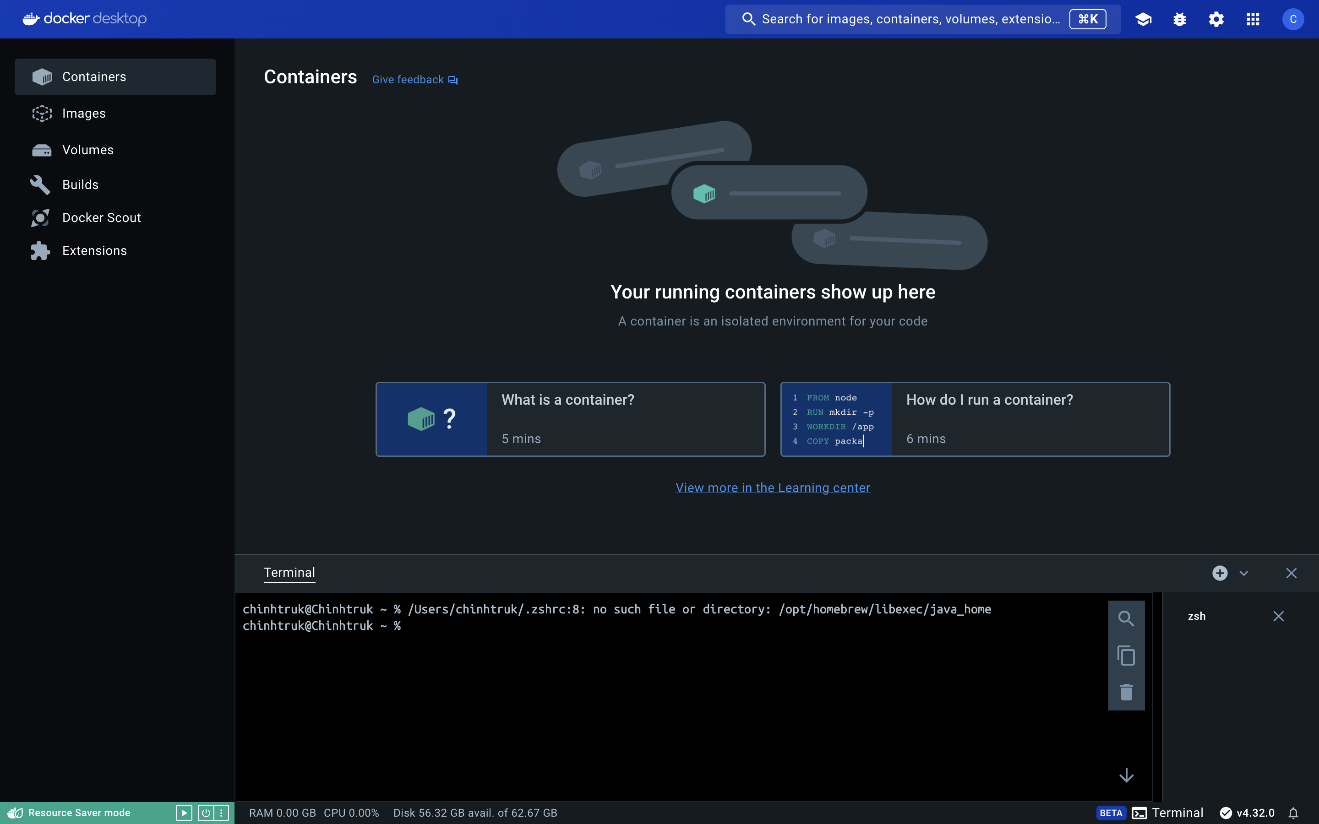
Hình 3. Giao diện của Docker Desktop
Bước 2: Tạo Docker compose file
Tạo một thư mục mới cho dự án: Tạo một thư mục mới trên hệ thống để lưu trữ các file cấu hình và mã nguồn của dự án, ví dụ:
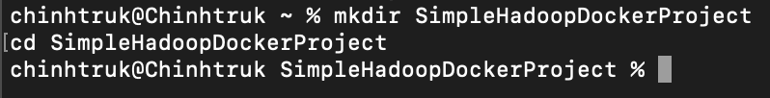
Hình 4. Tạo thư mục SimpleHadoopDockerProject trên terminal
Tạo file docker-compose.yml: Trong thư mục dự án, tạo file docker-compose.yml và thêm nội dung sau:
version: '3'
services:
namenode:
image: bde2020/hadoop-namenode:2.0.0-hadoop3.2.1-java8
container_name: namenode
environment:
- CLUSTER_NAME=test
volumes:
- hadoop_namenode:/hadoop/dfs/name
ports:
- "9870:9870"
- "9000:9000"
networks:
- hadoop

datanode:
image: bde2020/hadoop-datanode:2.0.0-hadoop3.2.1-java8
container_name: datanode
environment:
- CLUSTER_NAME=test
- CORE_CONF_fs_defaultFS=hdfs://namenode:9000
- CORE_CONF_hadoop_http_staticuser_user=root
- HDFS_CONF_dfs_replication=1
volumes:
- hadoop_datanode:/hadoop/dfs/data
depends_on:
- namenode
networks:
- hadoop

resourcemanager:
image: bde2020/hadoop-resourcemanager:2.0.0-hadoop3.2.1-java8
container_name: resourcemanager
environment:
- CLUSTER_NAME=test
- YARN_CONF_yarn_resourcemanager_hostname=resourcemanager
- YARN_CONF_yarn_resourcemanager_address=resourcemanager:8032
- YARN_CONF_yarn_resourcemanager_scheduler_address=resourcemanager:8030
- YARN_CONF_yarn_resourcemanager_resource_tracker_address=resourcemanager:8031
- YARN_CONF_yarn_resourcemanager_webapp_address=resourcemanager:8088
ports:
- "8088:8088"
depends_on:
- namenode
networks:
- hadoop

nodemanager:
image: bde2020/hadoop-nodemanager:2.0.0-hadoop3.2.1-java8
container_name: nodemanager
environment:
- CLUSTER_NAME=test
- YARN_CONF_yarn_resourcemanager_hostname=resourcemanager
- YARN_CONF_yarn_nodemanager_aux_services=mapreduce_shuffle
depends_on:
- resourcemanager
networks:
- hadoop

networks:
hadoop:
driver: bridge

volumes:
hadoop_namenode:
hadoop_datanode:
Bước 3: Khởi động Cluster Hadoop
Chạy lệnh để khởi động các container: Trong thư mục chứa file docker-compose.yml, chạy lệnh khởi động các container:
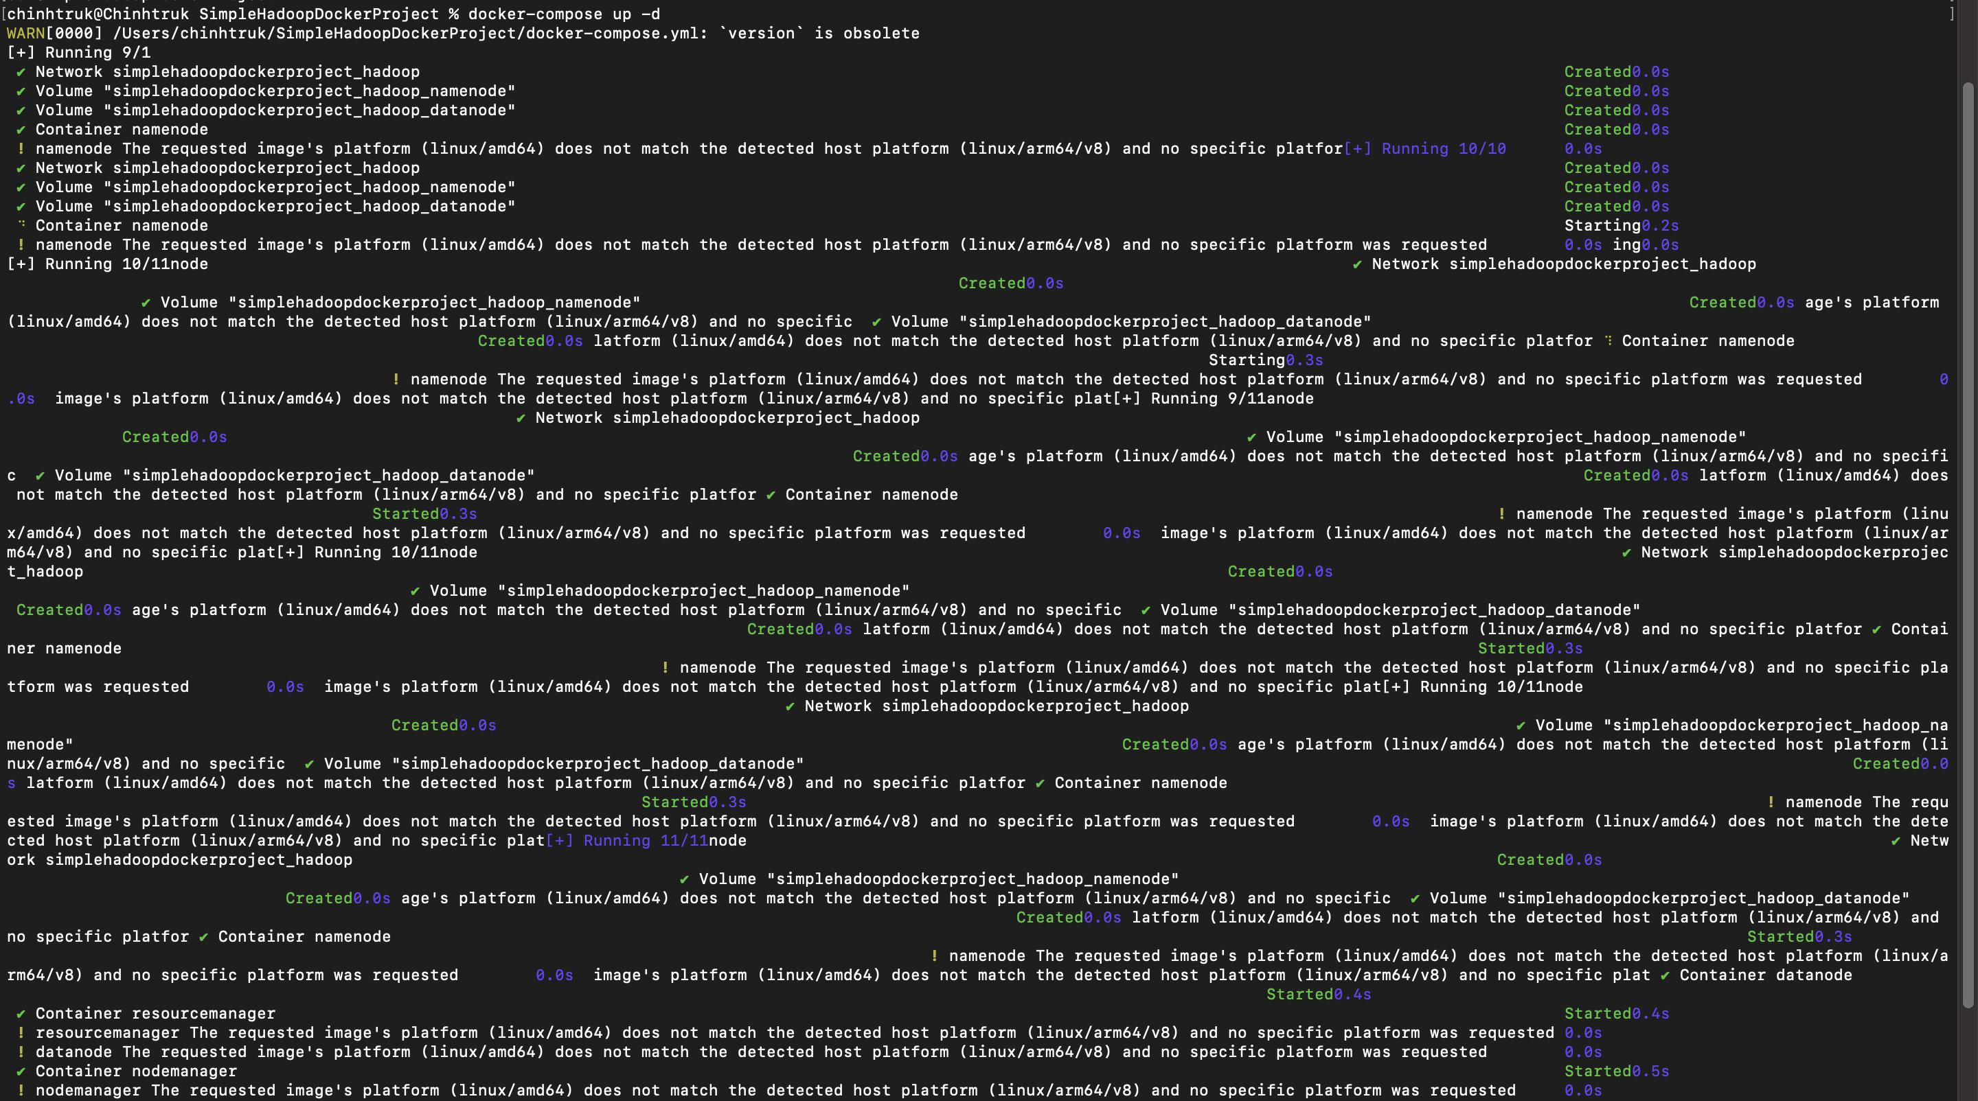
Hình 5. Khởi động các container
Lệnh này sẽ tải các hình ảnh Docker cần thiết và khởi động các container Namenode, Datanode, ResourceManager và NodeManager.
Kiểm tra trạng thái các container bằng lệnh sau:
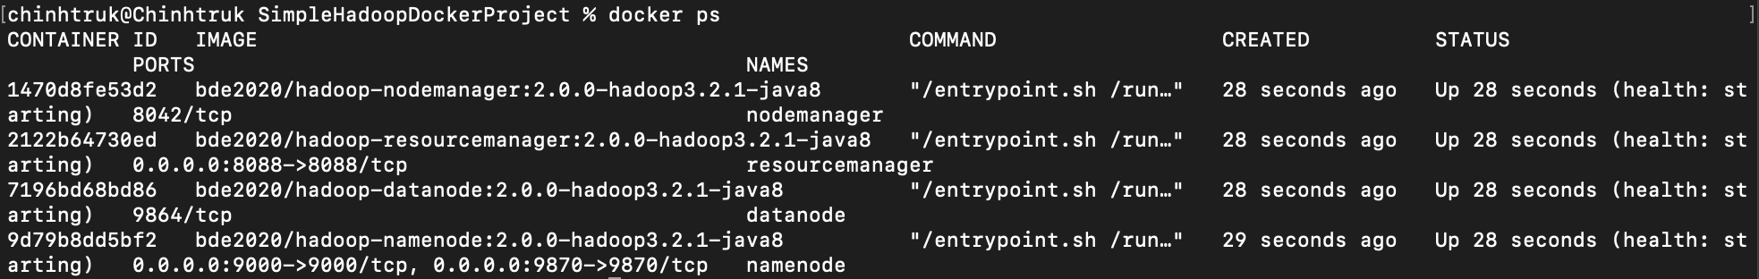
Hình 6. Kiểm tra trạng thái hoạt động của các container
Các container đều đang chạy và không gặp lỗi.

Bước 4: Kiểm tra Hadoop Cluster
Truy cập giao diện web của Namenode: Mở trình duyệt và truy cập địa chỉ http://localhost:9870 để kiểm tra trạng thái của Hadoop Namenode.
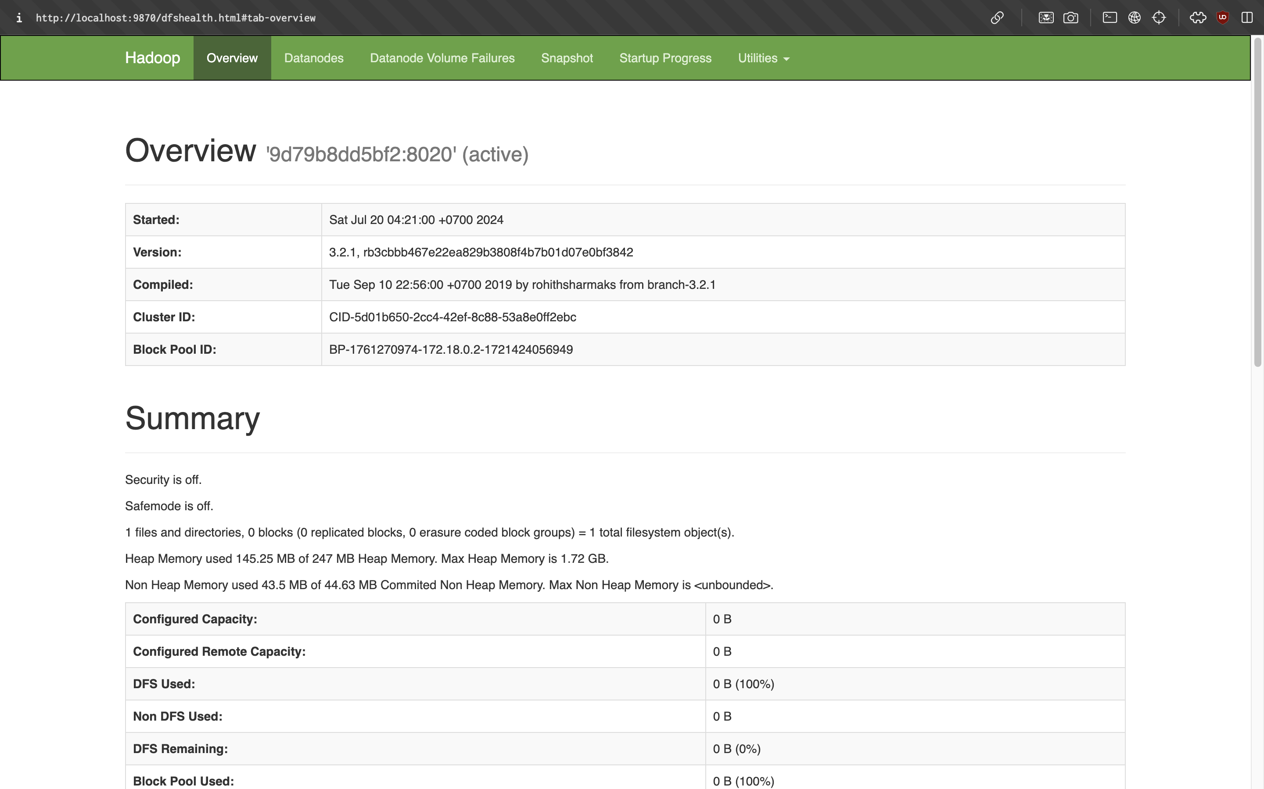
Hình 7. Giao diện web của Namenode
Truy cập giao diện web của ResourceManager: Truy cập địa chỉ http://localhost:8088 để kiểm tra trạng thái của YARN ResourceManager.
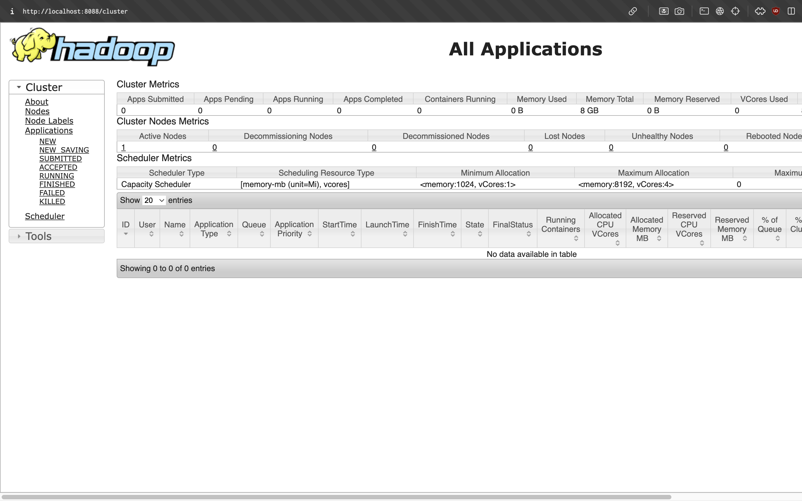
Hình 8. Giao diện web của ResourceManager
Bước 5: Tương tác với Hadoop:
Tạo thư mục trên HDFS: Sử dụng lệnh docker exec để truy cập vào container Namenode và tạo thư mục trên HDFS:
Hình 9. Tạo thư mục trên hdfs
Liệt kê các thư mục và tệp tin trên HDFS: Liệt kê các thư mục và tệp tin trên HDFS bằng lệnh:
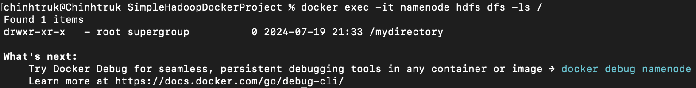
Hình 10. Liệt kê các thư mục và tệp tin trên hdfs

Kiểm tra trạng thái của YARN: Kiểm tra trạng thái của các node YARN bằng lệnh:
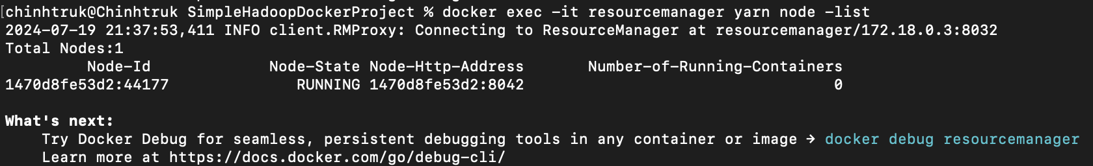
Hình 11. Kiểm tra trạng thái các node YARN
Bước 6: Dừng và xoá các container
Dừng các container: Khi không cần sử dụng nữa, có thể dừng các container bằng lệnh:
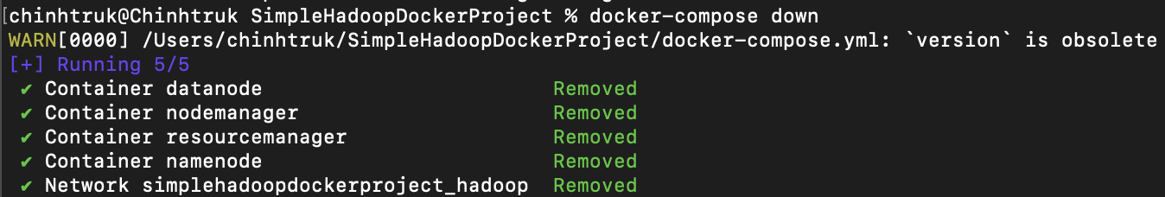
Hình 12. Dừng các container bằng lệnh
Xóa các dữ liệu container: Nếu muốn xóa các dữ liệu container để giải phóng không gian, bạn có thể sử dụng lệnh:
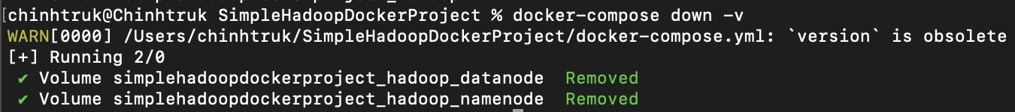
Hình 13. Xoá các dữ liệu container bằng lệnh
Đây là một cách triển khai Hadoop Cluster đơn giản với thêm thành phần YARN để quản lý tài nguyên và thực thi các ứng dụng phân tán. Có thể tùy chỉnh file docker-compose.yml để thêm các dịch vụ khác hoặc điều chỉnh cấu hình tùy theo nhu cầu của từng dự án.

KẾT LUẬN VÀ ĐỀ XUẤT
- Tóm tắt kết quả thực hiện dự án
Trong khuôn khổ dự án “Xây dựng hệ thống Hadoop sử dụng Docker để xử lý và phân tích dữ liệu lớn” nhóm em đã triển khai thành công một cluster Hadoop đơn giản sử dụng Docker. Quá trình thực hiện bao gồm nhiều bước từ chuẩn bị môi trường, tạo Docker Compose File, khởi động cluster, kiểm tra và quản lý cluster, đến tương tác với Hadoop. Đầu tiên, nhóm em đã cài đặt Docker và Docker Compose trên hệ thống, đảm bảo các công cụ này hoạt động tốt và tương thích với hệ điều hành. Nhóm em đã kiểm tra kỹ lưỡng để đảm bảo hệ thống có đủ tài nguyên để chạy các container Hadoop một cách hiệu quả.
Tiếp theo, nhóm em đã tạo Docker Compose File để định nghĩa và cấu hình các dịch vụ cần thiết như Namenode, Datanode, ResourceManager và NodeManager. Việc sử dụng các biến môi trường giúp tùy chỉnh cấu hình của từng dịch vụ, đảm bảo tính linh hoạt và dễ dàng quản lý. Nhóm em đã sử dụng Docker Compose để khởi động các container, đảm bảo sự tương tác và kết nối giữa các thành phần trong cluster. Trong quá trình khởi động, nhóm em đã xử lý các vấn đề phát sinh và đảm bảo rằng tất cả các dịch vụ đều hoạt động đúng như mong đợi.
Nhóm em đã truy cập giao diện web của ResourceManager và Namenode để kiểm tra trạng thái và quản lý tài nguyên của Hadoop Cluster. Các công cụ quản lý và giám sát như JMX Exporter và Prometheus đã được sử dụng để theo dõi hiệu suất và tình trạng của cluster. Cuối cùng, nhóm em đã thực hiện các lệnh HDFS và YARN để tạo thư mục, quản lý tệp tin, và kiểm tra trạng thái của các node trong cluster. Việc triển khai các ứng dụng MapReduce và kiểm tra kết quả thực thi đã giúp đảm bảo rằng hệ thống hoạt động đúng như mong đợi.
Dự án này đã giúp nhóm em hiểu rõ hơn về cách triển khai và quản lý một hệ thống Hadoop phân tán sử dụng Docker. Nhóm em đã có được những kinh nghiệm quý báu trong việc thiết lập, vận hành và tối ưu hóa một hệ thống Hadoop, đồng thời khám phá được các khía cạnh quan trọng của quản lý tài nguyên và xử lý dữ liệu phân tán.
- Đề xuất
Dựa trên kết quả đạt được và kinh nghiệm tích lũy trong quá trình thực hiện dự án, nhóm em đưa ra một số đề xuất sau. Thứ nhất, nhóm em đề xuất mở rộng quy mô hệ thống bằng cách nghiên cứu và triển khai thêm các dịch vụ khác như HBase và Spark để tăng cường khả năng xử lý và phân tích dữ liệu. Việc mở rộng cluster bằng cách thêm nhiều datanode cũng sẽ cải thiện khả năng lưu trữ và tính sẵn sàng của hệ thống.
Thứ hai, nhóm em khuyến khích sử dụng các công cụ như Ansible hoặc Terraform để tự động hóa quá trình triển khai và quản lý Hadoop Cluster. Việc thiết lập các kịch bản tự động hóa sẽ giúp triển khai, cấu hình và nâng cấp hệ thống một cách nhanh chóng và hiệu quả, giảm thiểu rủi ro lỗi do con người gây ra.
Thứ ba, nhóm em đề xuất thêm các cấu hình bảo mật như Kerberos để bảo vệ dữ liệu và quản lý quyền truy cập. Thiết lập các chính sách quản lý người dùng và quyền hạn chặt chẽ sẽ đảm bảo rằng chỉ những người dùng được ủy quyền mới có thể truy cập vào hệ thống và dữ liệu.
Thứ tư, nhóm em khuyến nghị nghiên cứu các phương pháp tối ưu hóa hiệu năng cho Hadoop Cluster, như điều chỉnh cấu hình YARN và HDFS, sử dụng SSD cho các node dữ liệu để cải thiện hiệu năng đọc/ghi. Thực hiện các bài kiểm tra tải và tinh chỉnh cấu hình hệ thống sẽ đảm bảo hiệu năng tối ưu trong các điều kiện tải khác nhau.
Thứ năm, nhóm em khuyến khích tổ chức các khóa đào tạo và hội thảo để nâng cao kỹ năng cho các thành viên trong nhóm về các công nghệ liên quan đến Hadoop và Docker. Việc chia sẻ kiến thức và kinh nghiệm giữa các thành viên trong nhóm thông qua các buổi thảo luận và bài viết kỹ thuật sẽ giúp nâng cao hiệu quả làm việc và sáng tạo.
Cuối cùng, nhóm em đề xuất theo dõi và nghiên cứu các xu hướng công nghệ mới trong lĩnh vực big data và containerization. Thử nghiệm và áp dụng các công nghệ mới như Kubernetes để quản lý và mở rộng cluster một cách hiệu quả hơn sẽ giúp hệ thống luôn cập nhật và đáp ứng được các yêu cầu khắt khe từ các ứng dụng thực tiễn.
Những đề xuất trên nhằm mục đích nâng cao hiệu quả và mở rộng khả năng ứng dụng của hệ thống Hadoop, giúp dự án phát triển bền vững và đáp ứng được các yêu cầu ngày càng cao trong lĩnh vực phân tích dữ liệu. Nhóm em tin rằng với các cải tiến và nâng cấp này, hệ thống sẽ trở nên mạnh mẽ hơn, dễ dàng quản lý và có thể đáp ứng được các yêu cầu khắt khe từ các ứng dụng thực tiễn.

TÀI LIỆU THAM KHẢO
- Apache Hadoop Documentation: Hướng dẫn chính thức từ Apache Hadoop, cung cấp tài liệu chi tiết về cách cài đặt, cấu hình và sử dụng Hadoop. (https://hadoop.apache.org/docs/stable/)
- Docker Documentation: Tài liệu chính thức từ Docker, cung cấp hướng dẫn về cách cài đặt và sử dụng Docker, bao gồm cả Docker Compose. (https://docs.docker.com/)
- Hadoop Docker Images: Các hình ảnh Docker được sử dụng trong dự án, cung cấp bởi Big Data Europe. Các hình ảnh này bao gồm các dịch vụ Hadoop như Namenode, Datanode, ResourceManager và NodeManager. (https://hub.docker.com/r/bde2020)
- Managing Hadoop Clusters with Docker and Kubernetes: Bài viết và hướng dẫn trực tuyến về cách sử dụng Docker và Kubernetes để quản lý các cluster Hadoop. (https://towardsdatascience.com/managing-hadoop-clusters-with-docker-and-kubernetes-90d4c9f35234)
- Hadoop Docker Repository by SequenceIQ: Kho GitHub của SequenceIQ cung cấp hướng dẫn chi tiết về cách thiết lập và chạy một cluster Hadoop sử dụng Docker. (https://github.com/sequenceiq/hadoop-docker)
- Docker Hadoop Repository by Big Data Europe: Kho GitHub của Big Data Europe cung cấp hướng dẫn chi tiết về cách thiết lập và chạy một cluster Hadoop sử dụng Docker. (https://github.com/big-data-europe/docker-hadoop)

